Dokumentation ÖV-Fahrplan

**Rouven Wicki**

ÜK M318

10.03.2020

# Management Summary

Im Rahmen des ÜK 318 mussten wir eine Fahrplan Applikation auf Basis der zur Verfügung gestellten Bibliothek erstellen. Die Bibliothek greift auf die Daten der «Swiss Public Transport API» von OpenData zu. Das Ziel des Projektes war es, die Kenntnisse in der OOP zu verbessern und einen Einblick in die Entwicklung einer Applikation (mit Planung, etc.) zu erhalten. Im Fokus stand auch die Verwendung der oben erwähnten Web-API und wie man damit in einem Windows Forms Programm umgeht.

# Zweck

Der Zweck dieses Dokuments ist es, das von mir entwickelte Programm «ÖV-Fahrplan» zu Erklären und die Entstehung zu dokumentieren. Auf den nachfolgenden Seiten werden Sie mein Programm näher kennenlernen und die nötigen Informationen für die Bedienung des Programms erhalten.

# Anforderungen des Programms

Um das Programm zu entwickeln haben wir eine Liste mit Anforderungen, die der Kunde erstellt hat, erhalten. Es gab drei Anforderungen der Priorität eins, die umgesetzt werden müssen. Weiter gab es noch Anforderungen der Priorität zwei, die ebenfalls umgesetzt werden müssen und die Funktionalität und Bedienbarkeit des Programms deutlich verbessern. Die Anforderungen der Priorität drei sind «nice to have» und müssen nicht zwingend umgesetzt werden.

### Anforderung 001

|  |  |
| --- | --- |
| Use Case A001 | Stationen suchen |
| Beschreibung | Der Benutzer möchte nach Stationen suchen und es sollen Ergebnisse dafür angezeigt werden. |
| Akteur(e) | Der Benutzer der ÖV-Fahrplan Applikation. |
| Auslöser | Die Person möchte eine Station suchen. |
| Vorbedingung | Eine Internetverbindung ist notwendig. |
| Ablauf | 1. Radio Button „Verbindungsplan anklicken 2. Stationsnamen eingeben 3. Passende Vorschläge für eingegeben Station werden angezeigt. 4. Gewünschte Station auswählen |
| Alternativer Ablauf | Kein |
| Ergebnis | Passende Stationsvorschläge des eingegebenen Textes werden angezeigt und ausgewählte Station wird in TextBox geschrieben. |

### Anforderung 002

|  |  |
| --- | --- |
| Use Case A002 | Gefundene Verbindungen anzeigen |
| Beschreibung | Der Benutzer möchte 4-5 Verbindungen von der Start- zur Endstation angezeigt bekommen |
| Akteur(e) | Der Benutzer der ÖV-Fahrplan Applikation. |
| Auslöser | Der Benutzer möchte einen idealen Anschluss bekommen |
| Vorbedingung | Eine Internetverbindung ist notwendig. |
| Ablauf | 1. Datum und Uhrzeit festlegen 2. Radio Button „Verbindungen ab Station“ anklicken 3. Start Station eingeben 4. Button „Abfahrt suchen“ klicken 5. Die nächsten Verbindungen ab der angegeben Station werden angezeigt |
| Alternativer Ablauf | Kein |
| Ergebnis | In der ListView werden die nächsten 5 Verbindungen ab dieser Station angezeigt. |

### Anforderung 003

|  |  |
| --- | --- |
| Use Case A003 | Alle Verbindung ab einer Station |
| Beschreibung | Der Benutzer sucht nach einer beliebigen Station und alle Verbindungen ab dieser Station werden angezeigt. |
| Akteur(e) | Der Benutzer der ÖV-Fahrplan Applikation. |
| Auslöser | Die Person möchte eine Zug/Bus Verbindung suchen |
| Vorbedingung | Eine Internetverbindung ist notwendig. |
| Ablauf | 1. Stationsnamen eingeben 2. Button „Verbindungen suchen“ klicken 3. Verbindungen ab der gewünschten Station werden angezeigt |
| Alternativer Ablauf | Kein |
| Ergebnis | Alle Verbindungen ab der gewünschten Station werden angezeigt. |

# Aktivitätendiagramme

## Anforderung 001

Der Benutzer möchte nach Stationen suchen und es sollen Ergebnisse dafür angezeigt werden.

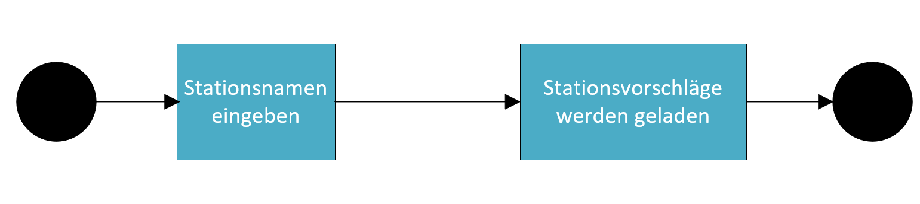

## Anforderung 002

Der Benutzer möchte 4-5 Verbindungen vom Start 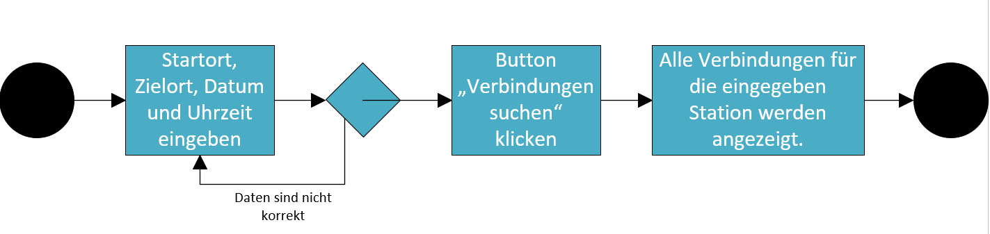

## Anforderung 003

Der Benutzer sucht nach einer beliebigen Station und alle Verbindungen ab dieser Station werden angezeigt.

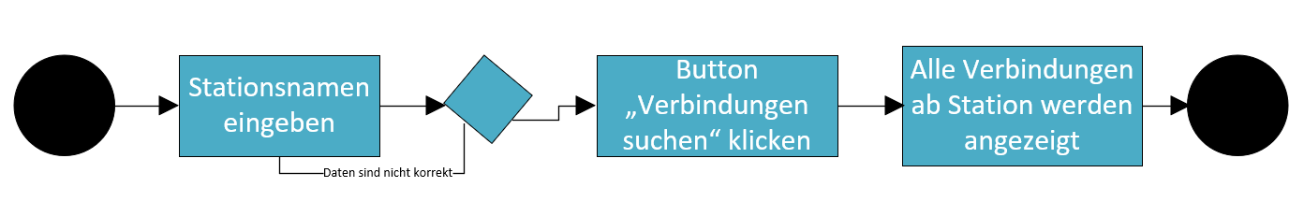

## Anforderung 004

Der Benutzer möchte schon beim Eintippen die ersten Ergebnisse für Stationen erhalten.

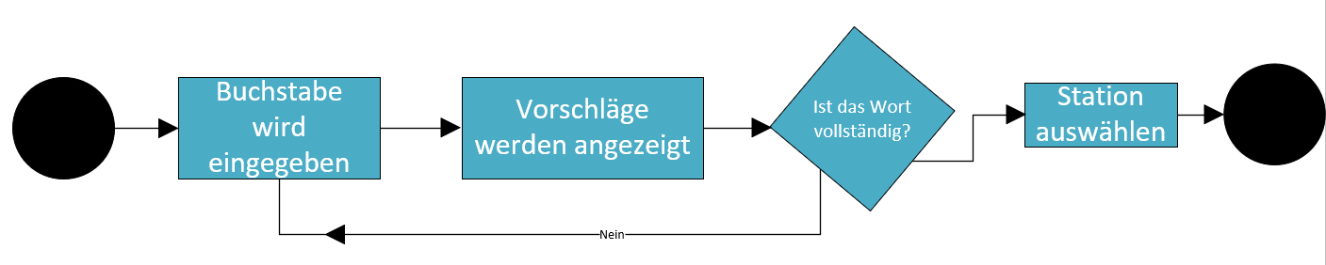

## Anforderung 005

Der Benutzer möchte eine Verbindung zu einem beliebigen Zeitpunkt suchen, damit er seine Reisen besser planen kann.

Diese Anforderung wurde bereits in das Aktivitätendiagramm der Anforderung 002 implementiert.

## Anforderung 006

Der Benutzer möchte die Station auf der Karte anschauen, damit er sich einen Überblick schaffen kann.



 